ISTRUZIONI OPERATIVE PER L’UTILIZZO DI MASCHERINE ANTIVIRUS

Innanzi tutto, le maschere antivirus sono monouso e vanno cambiate ogni 4 ore circa. Prima di indossarle e dopo averle tolte, bisogna lavarsi attentamente le mani e non bisogna toccarle nella parte a contatto con bocca e naso (anche esterna).

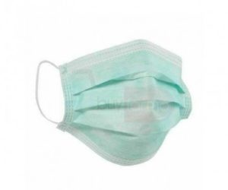
La mascherina chirurgica limita la diffusione nell'ambiente di particelle potenzialmente infettanti, ma non ha funzione filtrante in fase inspiratoria. Perciò è consigliata solo a individui infetti o immunodepressi, che sono più a rischio di contrarre l'infezione, ma anche per le persone sane che vivono in zone rosse ad alta probabilità di contagio.

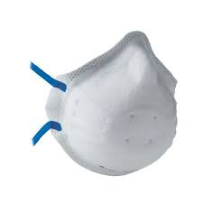
I medici, gli infermieri, i sanitari e in generale tutte le persone che si prendono cura dei malati devono indossare mascherine FFP2 e FFP3, che filtrano rispettivamente il 95% e il 98% delle particelle ambientali e sono le uniche in grado di proteggere dal contagio da coronavirus.

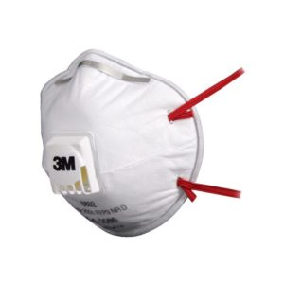
Attenzione però, come si legge in un documento del ministero della Salute: «Le mascherine forniscono una protezione nei confronti della diffusione verso l'esterno bloccando le goccioline di secrezioni respiratorie emesse dalle persone malate che le indossano. Non sono fatte per proteggere chi le indossa nei confronti di aerosol fini che potrebbero contenere particelle infettanti di piccolissime dimensioni come i virus».

Per riassumere quindi:

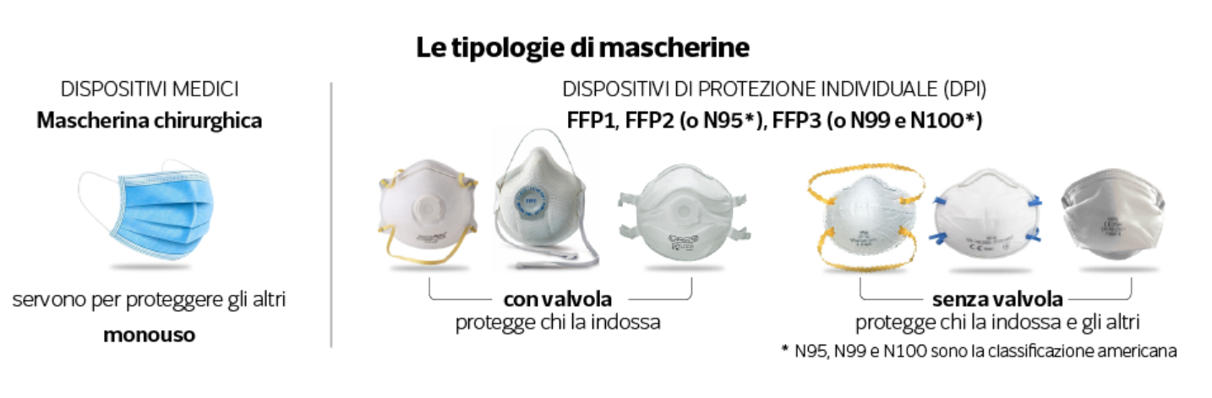

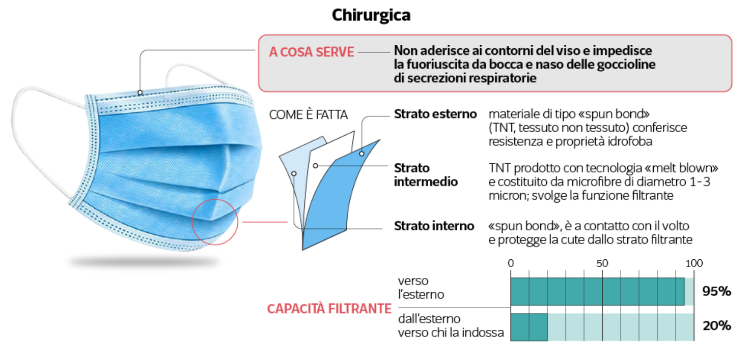

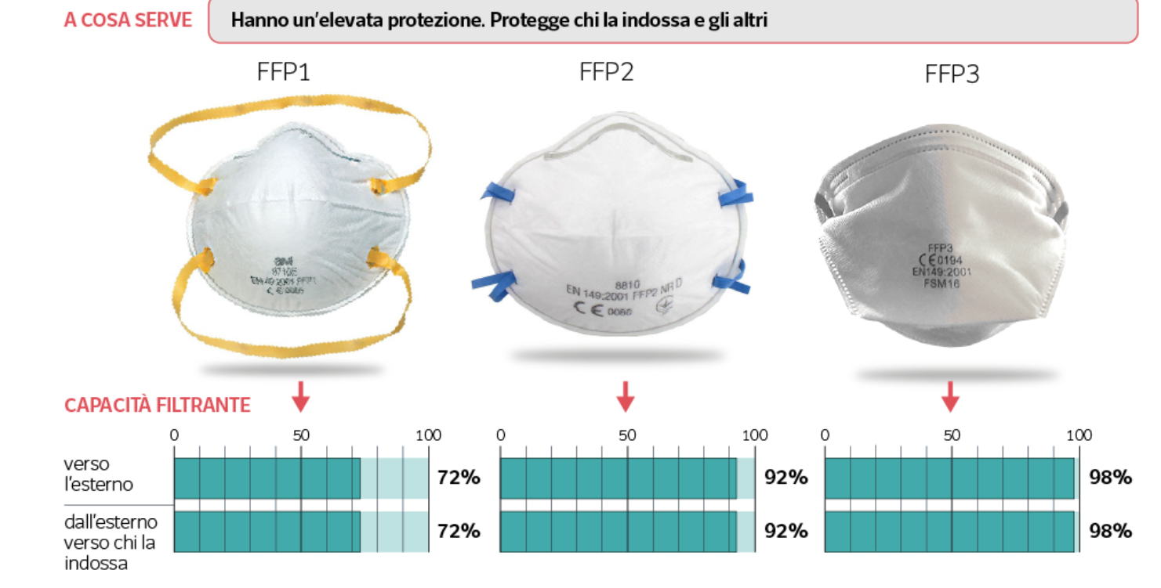

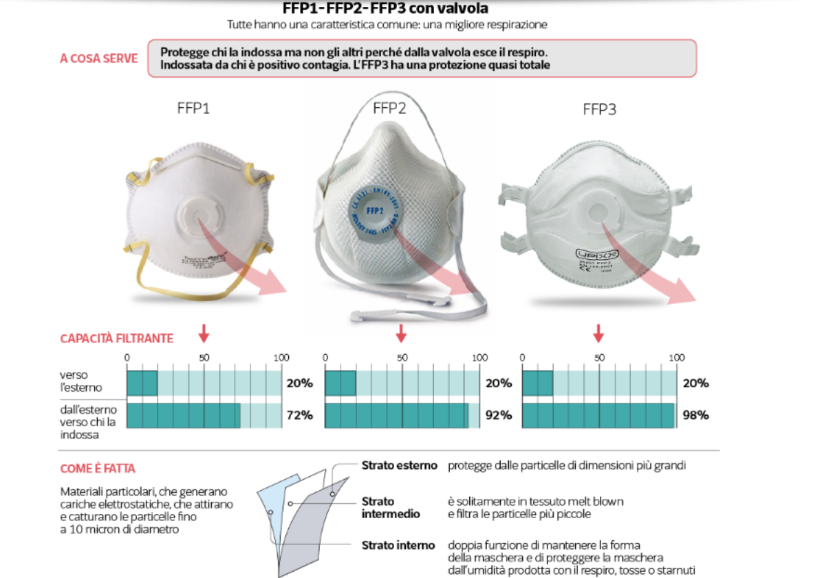

COME INDOSSARE LA MASCHERINA
1. Tenere il respiratore in mano con lo stringinaso verso le dita lasciando gli elastici liberi sotto la mano.
2. Posizionare il respiratore sul volto con la conchiglia sotto il mento e lo stringinaso verso l’alto.
3. Posizionare l’elastico superiore sulla nuca. Posizionare l’elastico inferiore attorno al collo al di sotto delle orecchie. NOTA: Non utilizzare in presenza di barba o basette lunghe che non permettono il contatto diretto fra il volto e i bordi di tenuta del respiratore.
4. Posizionare le dita di entrambe le mani sulla parte superiore dello stringinaso. Premere lo stringinaso e modellarlo muovendosi verso le sue estremità. Evitare di modellare lo stringinaso con una sola mano poiché può causare una diminuzione della protezione respiratoria.
5. La tenuta del respiratore sul viso deve essere verificata prima di entrare nell’area di lavoro. Coprire con le due mani il respiratore evitando di muoverlo dalla propria posizione. Espirare rapidamente. Una pressione positiva all’interno del respiratore dovrebbe essere percepita. Se viene avvertita una perdita, aggiustare la posizione del respiratore e/o la tensione degli elastici e ripetere la prova. Per i respiratori con valvola: coprire il respiratore con le mani, inspirare rapidamente. Se si sentono perdite dai bordi riposizionare il facciale fino a ottenere una perfetta tenuta sul volto.

Tipologia mascherine da utilizzare in cantiere

In base all’art. 16 del Decreto Legge 17 marzo 2020, n. 18, per contenere il diffondersi del virus COVID-19, fino al termine dello stato di emergenza di cui alla delibera del Consiglio dei ministri del 31 gennaio 2020, i lavoratori che nello svolgimento della loro attività lavorativa sono oggettivamente impossibilitati a mantenere la distanza interpersonale di un metro, devono indossare le mascherine monouso (tipo chirurgiche) reperibili in commercio, il cui uso è disciplinato dall’art. 34, comma 3, del Decreto Legge 2 marzo 2020, n. 9
Inoltre fino al termine del predetto stato di emergenza, gli individui presenti sull’intero territorio nazionale sono autorizzati all’utilizzo di mascherine filtranti prive del marchio CE e prodotte in deroga alle vigenti norme sull'immissione in commercio.
Naturalmente questa tipologia di mascherine non può sostituire quelle specifiche per lavorazioni che espongono i lavoratori a rischi particolari quali amianto …. (per il rischio amianto occorre usare DPI mascherine di tipo FFP3 con il marchio CE)

----------------------------------------------------------------------------------------------------------------------------------------------------
Qui di seguito si riporta il testo di legge

DECRETO-LEGGE 17 marzo 2020, n. 18
Misure di potenziamento del Servizio sanitario nazionale e di sostegno economico per famiglie, lavoratori e imprese connesse all'emergenza epidemiologica da COVID-19.
(20G00034) (GU Serie Generale n.70 del 17-03-2020)
note: Entrata in vigore del provvedimento: 17/03/2020

